

2022年福建省“扬帆计划·引才进企”活动
（企业操作手册）

一、注册及登录
进入小程序首页，点击“用人单位服务入口”进入用人单位端注册及绑定页面。该页面可点击链接下载用人单位端报名表。
用人单位填写电子版报名表，交至所在地市、县（区）团委，各市、县（区）团委联系方式及电子邮箱可在小程序上查看。

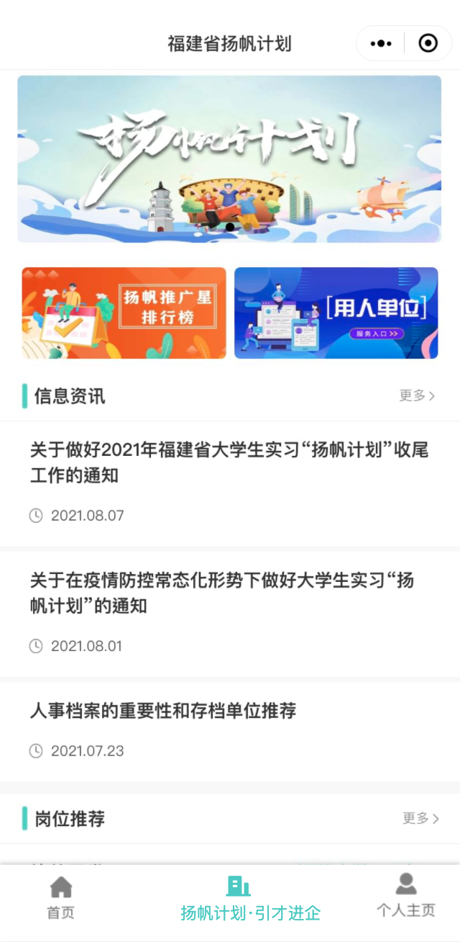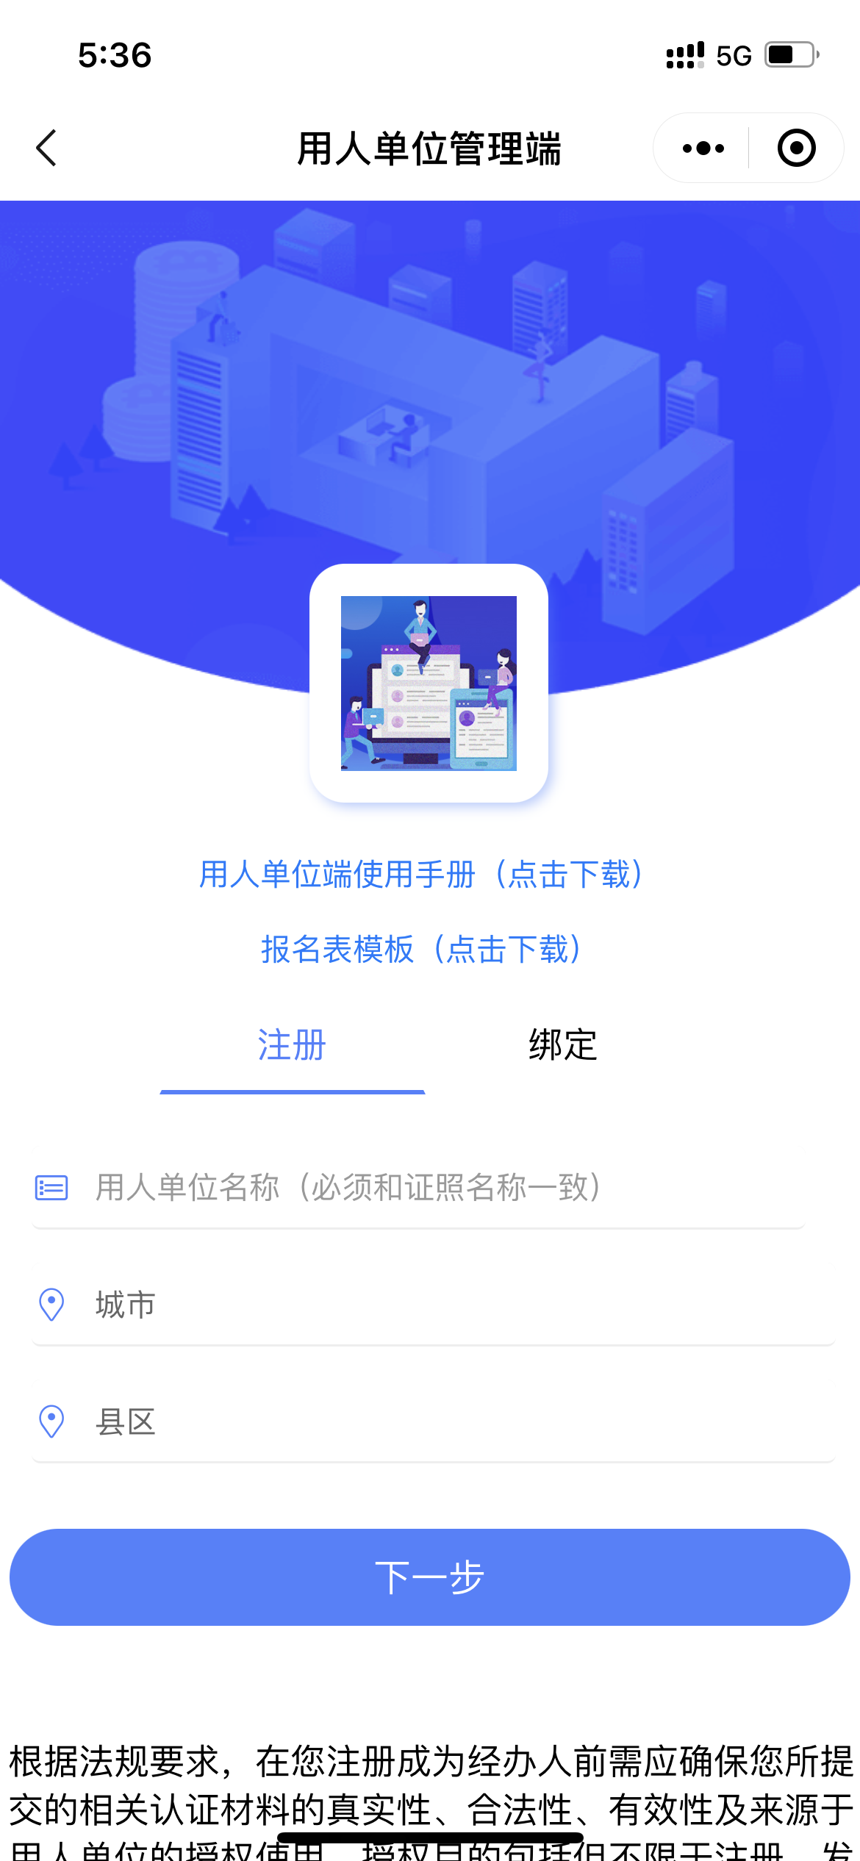

（一）注册
用人单位管理端首页填写信息，点击“下一步”跳转至用人单位认证页面，完善相关信息，提交审核，进行单位认证（一个工作日内完成审核工作）。

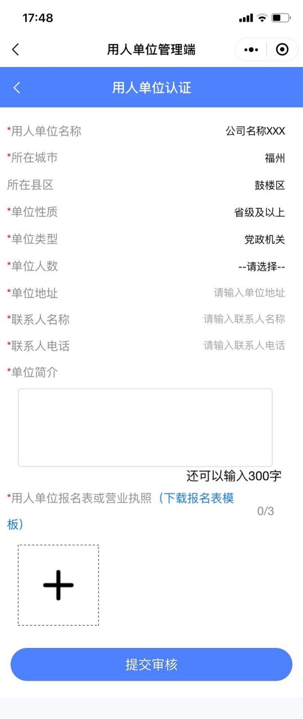

（二）绑定
若所在单位已注册，单位同事可直接绑定单位邀请码进行登录。

二、功能介绍

（一）更改头像

点击头像即可更换头像。

（二）邀请码的使用

点击复制企业邀请码，邀请同事进入公司管理中心。

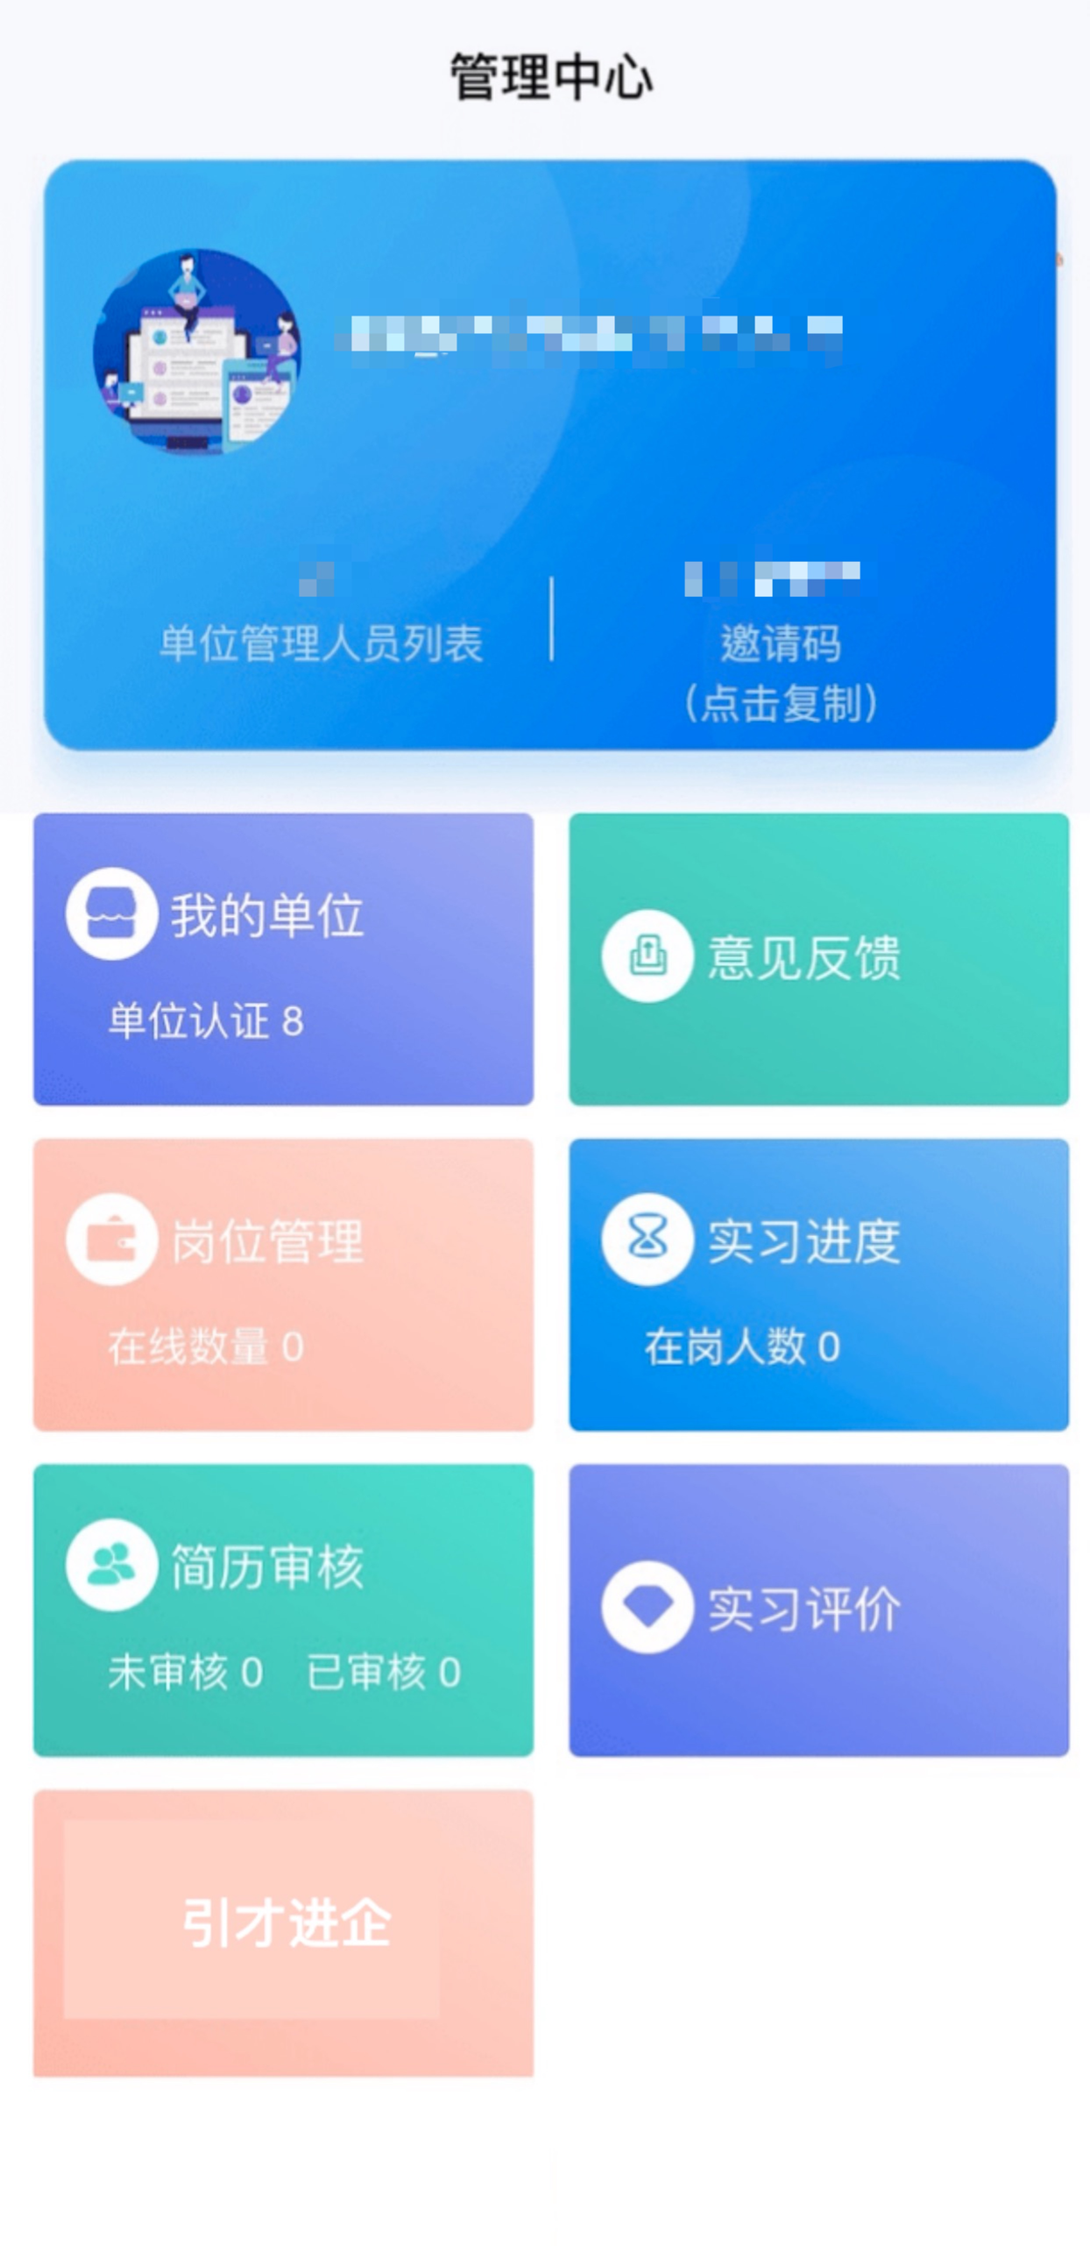

（三）单位信息管理

若需修改单位信息，可点击“我的单位”进入用人单位认证页面进行修改。

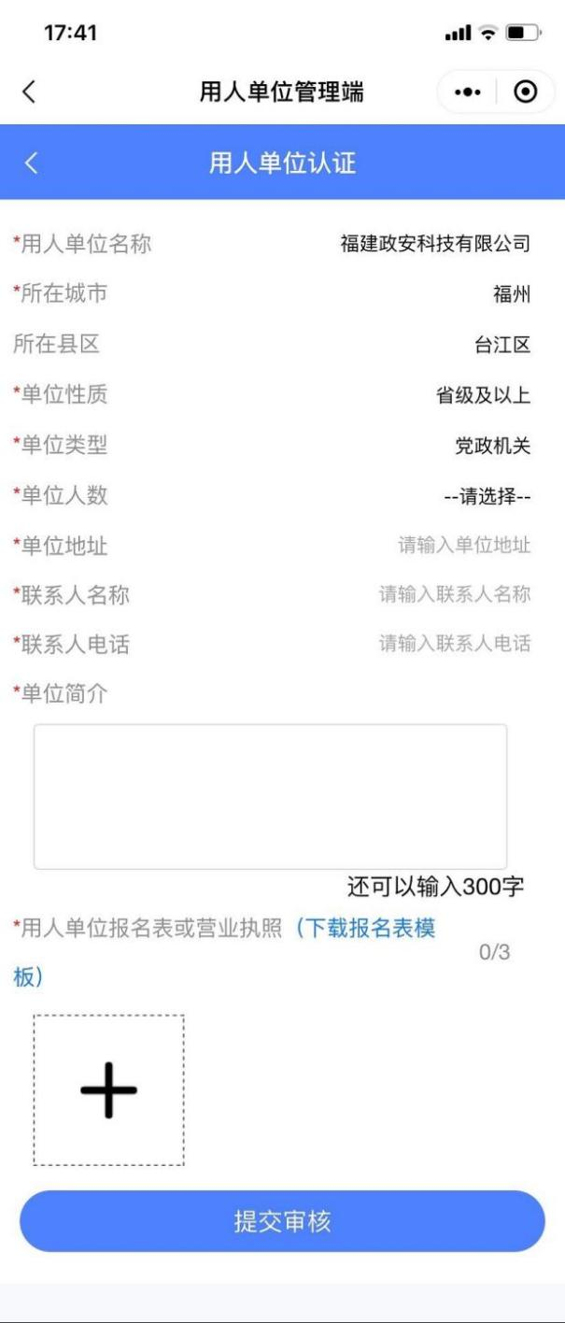

（四）员工列表

点击“员工列表”，查看单位员工情况。

（五）“引才进企”功能版块

1.获取邀请码
点击“引才进企”进入申请提交页面，点击“报名表下载”即可下载报名表模板，填写完毕之后自行提交至所在地市团组织邮箱（团组织邮箱详见小程序首页轮播图），团组织将会对符合资质要求的企业发送邀请码。
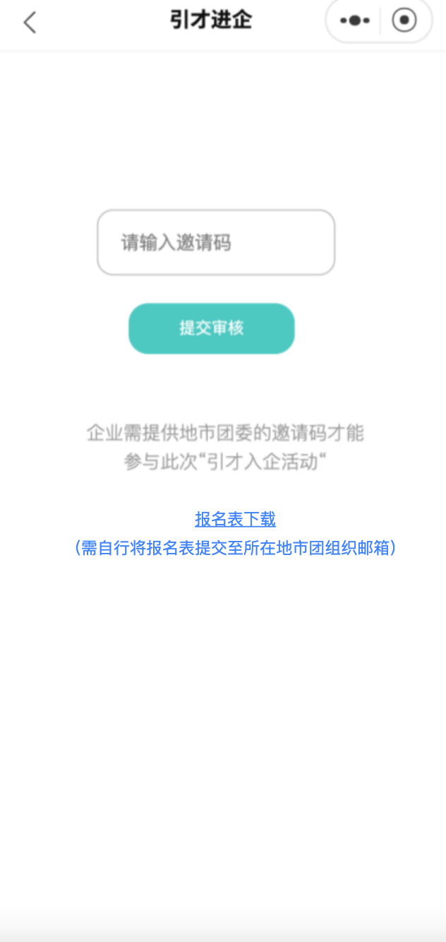

2.填写邀请码
输入“引才进企”活动邀请码（邀请码由所在地团委提供）并提交审核，待通过团组织审核之后即可进入“引才进企”页面。

3.引才岗位添加

点击“岗位（引才）”进入对应页面编辑相关信息。即可查看已发布的信息，点击“添加岗位”即可进入信息编辑页面。

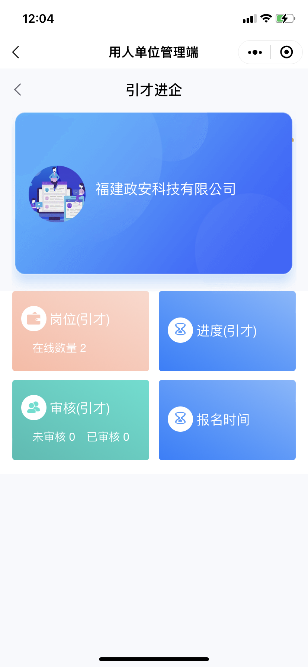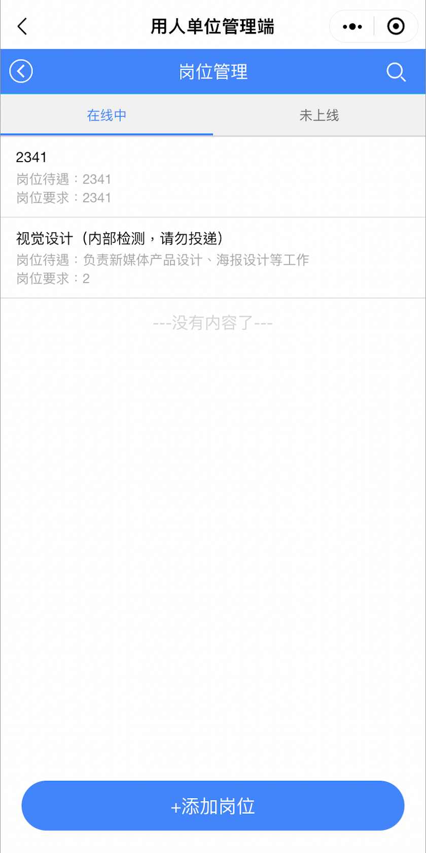

在信息编辑页面点击“添加岗位”或“删除岗位”按钮即可增加或删除岗位，点击“发布”即可将引才信息发布至前端“引才进企”页面。
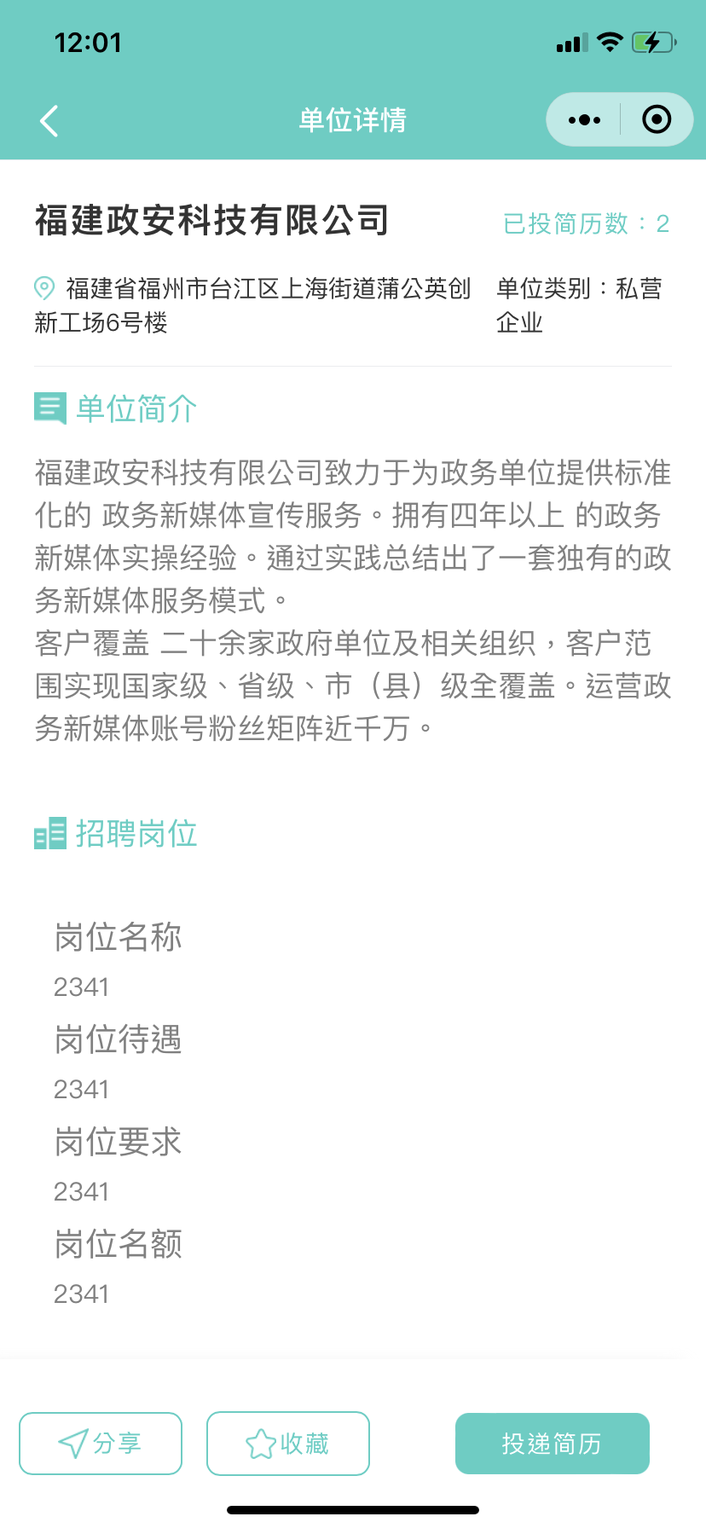

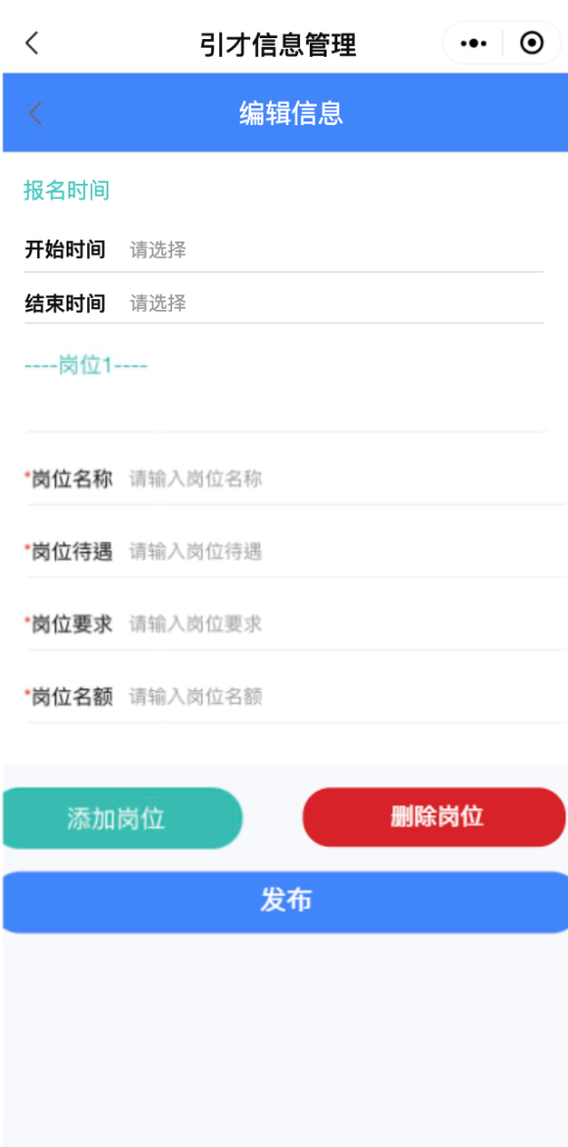

若需要修改或删除已发布的岗位信息，可以点击想要修改的岗位，在编辑页面更改信息之后点击“发布”即可。

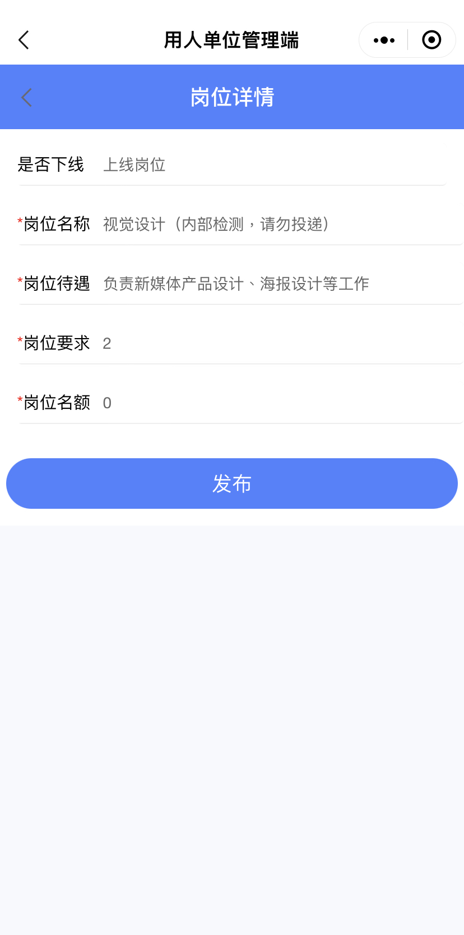

点击“下线岗位”可将岗位从“单位详情”页的“招聘岗位”版块中删除，同理，点击“上线岗位”可以重新显示岗位信息。

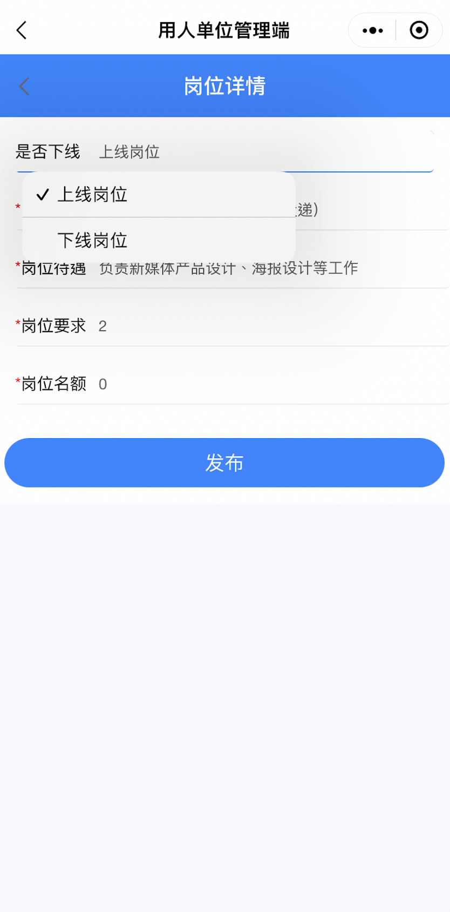

4.简历审核

点击“审核（引才）”进入对应页面，在该页面可以查看并审核所有接收到的简历，

5.进度管理

点击“进度（引才）”进入对应页面，在该页面可以查看所有递交简历学生的报名进度。



报名时间
点击“报名时间”即可设置或更改活动报名时间。

